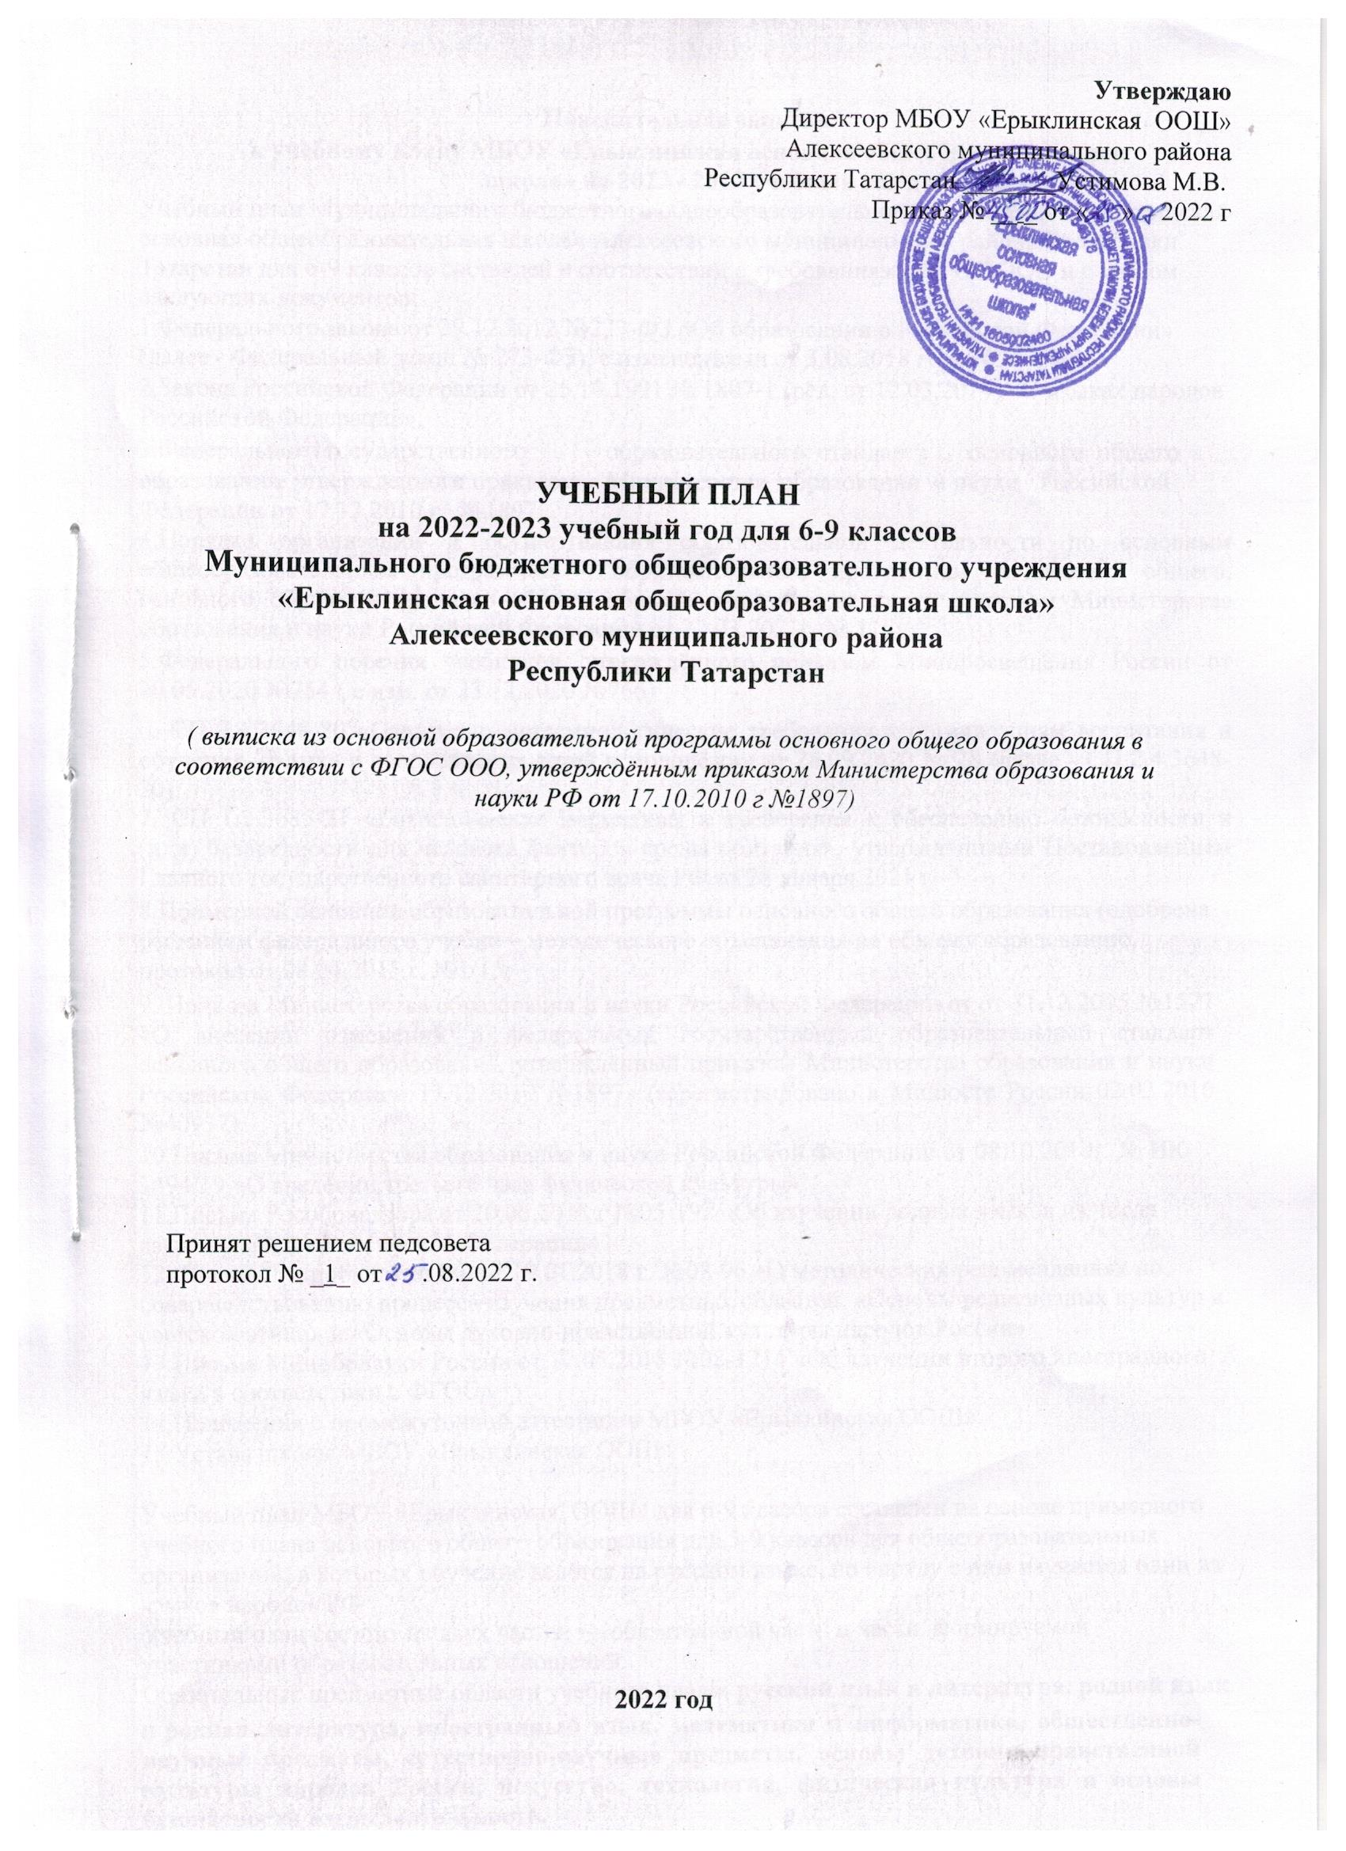

Пояснительная записка

- учебному плану МБОУ «Ерыклинская основная общеобразовательная школа» на 2022 - 2023 учебный год для 6-9 классов
Учебный план Муниципального бюджетного общеобразовательного учреждения «Ерыклинская основная общеобразовательная школа» Алексеевского муниципального района Республики Татарстан для 6-9 классов составлен в соответствии с требованиями ФГОС ООО и с учётом следующих документов:

1.Федерального закона от 29.12.2012 №273-ФЗ «Об образовании в Российской Федерации» (далее - Федеральный закон № 273-ФЗ), с изменениями от 3.08.2018 года №317-ФЗ;

2.Закона Российской Федерации от 25.10.1991 № 1807-1 (ред. от 12.03.2014) «О языках народов Российской Федерации»;

3.Федерального государственного образования, утвержденного приказом Федерации от 17.12.2010 г. №1897;

образовательного стандарта основного общего Министерства образования и науки Российской

4.Порядка организации и осуществления образовательной деятельности по основным общеобразовательным программам - образовательным программам начального общего, основного общего и среднего общего образования, утвержденного приказом Министерства образования и науки Российской Федерации от 22.03.2021г. № 115;

5.Федерального перечня учебников, утверждённого приказом Минпросвещения России от 20.05.2020 №254 ( с изм. от 23.12.2020 №766)

6. СП 2.4.3648-20 «Санитарно-эпидемиологические требования к организациям воспитания и обучения, отдыха и оздоровления детей и молодёжи» от 28.09.2020 № 28 (далее - СП 2.4.3648-20);
7. СП 1.2.3685-21 «Гигиенические нормативы и требования к обеспечению безопасности и (или) безвредности для человека факторов среды обитания», утверждёнными Постановлением Главного государственного санитарного врача РФ от 28 января 2021 г

8.Примерной основной образовательной программы основного общего образования (одобрена решением федерального учебно – методического объединения по общему образованию, протокол от 08.04.2015 г. №1/15;

9. Приказа Министерства образования и науки Российской Федерации от от 31.12.2015 №1577 «О внесении изменений в федеральный государственный образовательный стандарт основного общего образования, утвержденный приказом Министерства образования и науки Российской Федерации 17.12.2010 №1897» (зарегистрировано в Минюсте России 02.02.2016 №40937).

10.Письма Министерства образования и науки Российской Федерации от 08.10.2010г. № ИК-1494/19 «О введении третьего часа физической культуры»
11.Письма Рособрнадзора от 20.06.2018 г №05-192 «Об изучении родных языков из числа языков народов Российской Федерации»
12. Письма Минобрнауки РФ от 19.01.2018 г. №08-96 «О методических рекомендациях по совершенствованию процесса изучения предметных областей: «Основы религиозных культур и светской этики» и «Основы духовно-нравственной культуры народов России»
13.Письма Минобрнауки России от 17.05.2018 №08-1214 «Об изучении второго иностранного языка в соответствии с ФГОС»

14.Положения о промежуточной аттестации МБОУ «Ерыклинская ООШ»
15.Устава школы МБОУ «Ерыклинская ООШ»

Учебный план МБОУ «Ерыклинская ООШ» для 6-9 классов составлен на основе примерного учебного плана основного общего образования для 5-9 классов для общеобразовательных организаций, в которых обучение ведётся на русском языке, но наряду с ним изучается один из языков народов РФ
Учебный план состоит из двух частей — обязательной части и части, формируемой участниками образовательных отношений.
Обязательные предметные области учебного плана: русский язык и литература, родной язык

- родная литература, иностранный язык, математика и информатика, общественно-научные предметы, естественно-научные предметы, основы духовно нравственной культуры народов России, искусство, технология, физическая культура и основы безопасности жизнедеятельности.

Предметная область «Русский язык и литература» включает обязательные учебные предметы «Русский язык» и «Литература».

В обязательной предметной области «Родной язык и родная литература» изучается родной (русский или татарский ) язык и литература на родном (русском или татарском ) языке согласно заявлениям родителей / законных представителей.

Предмет «Иностранный (английский) язык» с 6 по 9 классы изучается в объеме 3 часа в неделю.
Предмет «Немецкий язык» - в объеме 1 часа в неделю за счет части, формируемой участниками образовательных отношений.
Предмет «Информатика и информационно-коммуникационные технологии (ИКТ), направлен на обеспечение всеобщей компьютерной грамотности, изучается с 7 класса как самостоятельный предмет.

Учебный предмет «Обществознание» изучается с 6 по 9 класс. Учебный предмет является интегрированным, построен по модульному принципу и включает содержательные разделы: «Общество», «Человек», «Социальная политика», «Экономика», «Право».

Учебный предмет «География» изучается в 6 классе в по 1 часу в неделю, в 7 и 9 классах - по 2 часа в неделю; «Биология» изучается в 6,7 классах в по 1 часу в неделю, в 8- классе 2 часа в неделю.

Учебный предмет «Технология» построен по модульному принципу: проектная технология, швейное дело, профессиональное самоопределение, информационные технологии, конструирование.

На освоение учебного предмета «Основы безопасности жизнедеятельности» отводится в 8 -9 классе 1 час в неделю.

Предметная область «Искусство» в ,6,7,8 классах представлена двумя образовательными учебными предметами: «Изобразительное искусство (ИЗО)» и «Музыка».

На преподавание учебного предмета «Физическая культура» отведено 3 часа в неделю. («Методические рекомендации о введении третьего часа физической культуры в недельный объем учебной нагрузки обучающихся общеобразовательных учреждений Российской Федерации», направленным письмом Министерства образования и науки России от 08.10.2010г. №ИК-1494/19 «О введении третьего часа физической культуры»).

Предметная область (Методические рекомендации МО и Н РФ от 19.01.2018 № 08-96) «Основы духовно-нравственной культуры народов России» обеспечивает знание основных норм морали, культурных традиций народов России, формирование представлений об исторической роли традиционных религий и гражданского общества в становлении российской государственности. Предметная область «Основы духовно-нравственной культуры народов России» является логическим продолжением учебного предмета «Основы религиозных культур и светской этики» начальной школы.

Предметная область ОДНКНР реализуется за счет части, формируемой участниками образовательных отношений, в качестве отдельного учебного предмета и реализуется через урочную деятельность - занятия по предметной области ОДНКНР, учитывающие региональные, национальные и этнокультурные особенности региона России, включенные в часть учебного плана, формируемую участниками образовательных отношений. Занятия ОДНКНР должны обеспечить знание основных норм морали, культурных традиций народов России, формирование представлений об исторической роли традиционных религий и гражданского общества в становлении российской государственности.

Продолжительность учебного года в 6-8 классах составляет 35 недель, в 9 классе 34 недели. Продолжительность урока составляет 45 минут.

Согласно ч. 4 ст. 79 Федерального закона №273-ФЗ образование обучающихся с ограниченными возможностями здоровья может быть организовано совместно с другими обучающимися.

Учебный план для 6-9 классов(6-дневная неделя)

Предметные области | Учебные  предметы  Классы | Количество часов в неделю
Предметные области | Учебные  предметы  Классы | VI | VII | VIII | IX | Всего
 | Обязательная часть
Русский язык и литература | Русский язык | 6 | 4 | 3 | 3 | 16
Русский язык и литература | Литература | 3 | 2 | 2 | 3 | 10
Родной язык и родная литература | Родной (русский) язык | 2 | 2 |  |  | 6
Родной язык и родная литература | Родная (русская) литература | 1 | 1 |  |  | 6
Родной язык и родная литература | Родной (татарский) язык |  |  | 2 | 2 | 6
Родной язык и родная литература | Родная (татарская) литература |  |  | 1 | 1 | 6
Иностранный язык | Иностранный язык (англ.) | 3 | 3 | 3 | 3 | 12
Второй иностранный язык | Второй иностранный язык (нем.) |  |  |  | 1 | 1
Математика и информатика | Математика | 5 |  |  |  | 5
Математика и информатика | Алгебра |  | 3 | 3 | 3 | 9
Математика и информатика | Геометрия |  | 2 | 2 | 2 | 6
Математика и информатика | Информатика |  | 1 | 1 | 1 | 3
Общественно-научные предметы | История России. Всеобщая история. | 2 | 2 | 2 | 2 | 8
Общественно-научные предметы | Обществознание | 1 | 1 | 1 | 1 | 4
Общественно-научные предметы | География | 1 | 2 | 2 | 2 | 7
Естественно-научные предметы | Физика |  | 2 | 2 | 3 | 7
Естественно-научные предметы | Химия |  |  | 2 | 2 | 4
Естественно-научные предметы | Биология | 1 | 1 | 2 | 2 | 6
Основы духовно-нравственной культуры народов России | Основы духовно-нравственной культуры народов России | - | - | - | -
Искусство | Музыка | 1 | 1 | 1 |  | 3
Искусство | Изобразительное искусство | 1 | 1 |  |  | 2
Технология | Технология | 2 | 2 | 1 |  | 5
Физическая культура и основы безопасности жизнедеятельности | Основы безопасности жизнедеятельности |  |  | 1 | 1 | 2
Физическая культура и основы безопасности жизнедеятельности | Физическая культура | 3 | 3 | 3 | 3 | 12
Итого |  | 32 | 33 | 34 | 34 | 133
Часть, формируемая участниками образовательных отношений |  | 1 | 2 | 2 | 2 | 7
Математика |  | 1
Алгебра |  |  | 1
Биология |  |  | 1
Учебный курс по алгебре «Трудные вопросы математики» |  |  |  |  | 1
Учебный курс по алгебре «Математика в вопросах и ответах» |  |  |  | 1
Учебный курс по русскому языку «Учимся писать грамотно» |  |  |  | 1
Максимально допустимая недельная нагрузка |  | 33 | 35 | 36 | 36 | 140

Часть, формируемая участниками образовательных отношений, распределена следующим образом:

- в 6 классе 1 час на увеличение учебных часов, предусмотренных на изучение математики;
- в 7 классе 1 час на увеличение учебных часов, предусмотренных на изучение алгебры,
1 час на увеличение учебных часов, предусмотренных на изучение биологии;
- в 8 классе 1 час на ведение учебного курса «Математика в вопросах и ответах» для дополнительных возможностей развития у детей логического мышления, усиления прикладной и практической направленности обучения математике;
1 час на ведение учебного курса «Учимся писать грамотно» для формирования орфографической зоркости, пунктуационной грамотности, формирования навыков конструирования текста, практического использования лингвистических знаний и умений;
- в 9 класс 1 час на ведение учебного курса «Трудные вопросы математики» для дополнительных возможностей развития у детей логического мышления, усиления прикладной и практической направленности обучения математике,
1 час на ведение второго иностранного языка (немецкого)

Промежуточная аттестация проводится в конце учебного года в соответствии со сроками, установленными педагогическим советом с 24.04. 2023 по 31.05.2023 в соответствии с Положением школы о промежуточной аттестации обучающихся.

Формы промежуточная аттестация учащихся 5-9 классов в 2022 - 2023 учебном году

Предмет | Класс
Предмет | 6 | 7 | 8 | 9
Русский язык | годовая отметка /диктант | годовая отметка /диктант | годовая отметка /диктант | годовая отметка /тест
Литература | годовая отметка /тест | годовая отметка /тест | годовая отметка /тест | годовая отметка /тест
Родной язык | годовая отметка /тест | годовая отметка /тест | годовая отметка /тест | годовая отметка /контрольная работа
Родная литература | годовая отметка / тест | годовая отметка /тест | годовая отметка /тест | годовая отметка /тест
Иностранный язык (англ.) | годовая отметка /тест | годовая отметка /тест | годовая отметка /тест | годовая отметка /тест
Второй иностранный язык(нем.) |  |  |  | годовая отметка /тест
Математика | годовая отметка /контрольная работа | - | - | -
Алгебра | - | годовая отметка /контрольная работа | годовая отметка /контрольная работа | годовая отметка /контрольная работа
Геометрия | - | годовая отметка /контрольная работа | годовая отметка /контрольная работа | годовая отметка /контрольная работа
Информатика и ИКТ |  | годовая отметка /тест | годовая отметка /тест | годовая отметка /тест
История России. Всеобщая история. | годовая отметка /тест | годовая отметка /тест | годовая отметка /тест | годовая отметка /тест
Обществознание | годовая отметка /тест | годовая отметка /тест | годовая отметка /тест | годовая отметка /тест
География | годовая отметка /тест | годовая отметка /тест | годовая отметка /тест | годовая отметка /тест
Биология | годовая отметка /тест | годовая отметка /тест | годовая отметка /тест | годовая отметка /тест
Физика |  | годовая отметка /контрольная работа | годовая отметка /контрольная работа | годовая отметка /контрольная работа
Химия | - | - | годовая отметка /контрольная работа | годовая отметка /контрольная работа
ОДНКНР | - | - | - | -
Музыка | годовая отметка / проект | годовая отметка / проект | годовая отметка /проект | -
Изобразительное искусство | годовая отметка / проект | годовая отметка / проект | - | -
Технология | годовая отметка / проект | годовая отметка /проект | годовая отметка / проект | -
ОБЖ | - | - | годовая отметка /тест | годовая отметка /тест
Физическая культура | годовая отметка /зачет | годовая отметка /зачет | годовая отметка /зачет | годовая отметка /зачёт

Годовая отметка (выводится как среднее арифметическое четвертных отметок в соответствии с правилами математического округления в пользу ученика)

